TIÊU CHUẨN VIỆT NAM
TCVN 8867 : 2011
ÁO ĐƯỜNG MỀM – XÁC ĐỊNH MÔ ĐUN ĐÀN HỒI CHUNG CỦA KẾT CẤU BẰNG CẦN ĐO VÕNG BENKELMAN
Flexible pavement - standard test method for determination of elastic modulus of pavement structure using Benkelman beam
Lời nói đầu
TCVN 8867 : 2011 được chuyển đổi từ 22 TCN 251 - 98 theo quy định tại khoản 1 Điều 69 của Luật Tiêu chuẩn và Quy chuẩn kỹ thuật và điểm a khoản 1 Điều 7 Nghị định số 127/2007/NĐ-CP ngày 1/8/2008 của Chính phủ quy định chi tiết thi hành một số điều của Luật Tiêu chuẩn và Qui chuẩn kỹ thuật.
TCVN 8867 : 2011 do Viện Khoa học và Công nghệ Giao thông Vận tải biên soạn, Bộ Giao thông Vận tải đề nghị, Tổng cục Tiêu chuẩn Đo lường Chất lượng thẩm định, Bộ Khoa học và Công nghệ Công bố.

ÁO ĐƯỜNG MỀM – XÁC ĐỊNH MÔ ĐUN ĐÀN HỒI CHUNG CỦA KẾT CẤU BẰNG CẦN ĐO VÕNG BENKELMAN
Flexible pavement - standard test method for determination of elastic modulus of pavement structure using Benkelman beam
1 Phạm vi áp dụng
Tiêu chuẩn này quy định phương pháp thử nghiệm xác định mô đun đàn hồi của kết cấu áo đường mềm đường ôtô bằng cần đo võng Benkelman, phục vụ cho việc đánh giá khả năng chịu tải của mặt đường mới hoặc đánh giá chất lượng mặt đường đang khai thác.
2 Tài liệu viện dẫn
Các tài liệu viện dẫn sau là cần thiết cho việc áp dụng các tiêu chuẩn này. Đối với các tài liệu viện dẫn ghi năm ban hành thì áp dụng bản được nêu. Đối với các tài liệu viện dẫn không ghi năm ban hành thì áp dụng phiên bản mới nhất, bao gồm cả sửa đổi (nếu có).
TCVN 4054:2005, Đường ô tô - Yêu cầu thiết kế;
TCVN 5729:1997, Đường ôtô cao tốc – Yêu cầu thiết kế;
TCXDVN 104:2007*), Đường đô thị - Yêu cầu thiết kế;
22 TCN 211-06^{*)}, Áo đường mềm – Các yêu cầu và chỉ dẫn thiết kế.
3 Thuật ngữ và định nghĩa
Trong tiêu chuẩn này áp dụng các thuật ngữ sau:
3.1 Mô đun đàn hồi của kết cấu áo đường mềm (Elastic modulus of pavement structure)
Mô đun đàn hồi của kết cấu áo đường mềm là đặc trưng chống biến dạng của kết cấu nền mặt đường gồm áo đường và khu vực tác dụng của nền đường dưới tác dụng của tải trọng bánh xe tiêu chuẩn.
3.2 Độ võng đàn hồi (Rebound deflection)
Độ võng đàn hồi là độ võng hồi phục sau khi dỡ tải (khi bánh xe tiêu chuẩn rời khỏi vị trí đo).
4 Thiết bị, dụng cụ
4.1 Cần đo võng Benkelman phải có chiều dài từ gối tựa phía trước đến mũi đo ít nhất là 2,0 m và có tỷ lệ cánh tay đòn cần đo không được nhỏ hơn 2:1 (xem phụ lục B).
4.2 Trước mỗi ca làm việc phải kiểm tra độ chính xác của cần đo bằng cách đối chiếu kết quả đo chuyển vị thẳng đứng trực tiếp ở mũi đo với kết quả đo được chuyển vị thẳng đứng ở cuối cánh tay đòn phía sau của cần đo có xét đến tỷ lệ các cánh tay đòn cần đo. Nếu kết quả sai khác nhau quá 5% thì phải kiểm tra lại các liên kết ở các mối nối, khớp quay và mức độ trơn nhậy của cần đo. (xem phụ lục B).
4.3 Xe đo võng là loại xe có trục sau là trục đơn, bánh đôi với khe hở tối thiểu giữa hai bánh đôi là 5 cm, lốp xe thí nghiệm tại trục sau phải còn mới. Các thông số của trục sau xe đo chỉ được sai lệch 5 % so với quy định ở Bảng 1.
Bảng 1 – Các thông số của trục sau xe đo tiêu chuẩn
Tên chỉ tiêu | Tiêu chuẩn quy định
1. Tải trọng trục sau, Q, kN | 100
2. Áp lực bánh xe xuống mặt đường, p, MPa | 0,6
3. Đường kính tương đương của vệt bánh đôi, D, cm | 33
4.4 Vật chất tải trên xe phải đối xứng, cân bằng, không bị thay đổi vị trí và tải trọng trục sau không bị thay đổi trong suốt quá trình đo võng mặt đường. Trong suốt quá trình đo, xe đo võng phải được che bạt để tránh bị nước mưa thấm ướt và rơi vãi vật liệu.
4.5 Để xác định được tải trọng trục xe, phải tiến hành cân tải trọng trục sau bằng thiết bị cân xe hoặc dùng kích thủy lực có đồng hồ đo áp lực được tiêu định và thang chia áp lực không lớn hơn 0,02 MPa.
4.6 Thường xuyên đo kiểm tra áp lực hơi trong bánh xe để duy trì không đổi trong suốt quá trình đo võng mặt đường (xem phụ lục B).
5 Cách tiến hành
5.1 Công tác chuẩn bị
5.1.1 Trước mỗi đợt đo phải kiểm tra lại diện tích vệt bánh đôi Sb bằng cách kích trục sau xe lên, lau sạch và bôi mỡ vào lốp, quay phần lốp xe có mỡ xuỗng phía dưới sau đó hạ kích để cho in vệt lốp lên giấy kẻ ly. Diện tích vệt bánh đôi Sb được xác định bằng diện tích phần vệt lốp có mỡ in trên giấy kẻ ly. Đường kính tương đương của vệt bánh đôi của xe đo võng Db và áp lực bánh xe xuống mặt đường pb được tính theo các công thức sau:
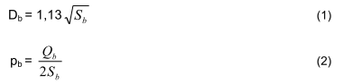
trong đó:
D_{b} là đường kính tương đương của vệt bánh đôi của xe đo võng, tính bằng cm; Sb là diện tích vệt bánh đôi của xe đo võng, tính bằng cm²;
p_{b} là áp lực bánh xe xuống mặt đường của xe đo võng, tính bằng MPa; Qb là tải trọng trục sau của xe đo võng, tính bằng kN.
5.1.2 Trên cơ sở khảo sát sơ bộ, hồ sơ quản lý của tuyến đường và thị sát thực tế tiến hành chia tuyến đường thành các đoạn đồng nhất và chọn đoạn đại diện trên mỗi đoạn đó theo các tiêu chí sau:
5.1.2.1 Các đoạn được coi là đồng nhất khi có các yếu tố sau đây giống nhau: Loại hình nền mặt đường theo điều kiện gây ẩm, tình trạng thoát nước, trạng thái bề mặt áo đường, kết cấu mặt đường, loại lớp đất nền trên cùng , lưu lượng xe chạy v.v... Các số liệu này sẽ được lấy từ hồ sơ tuyến đường tại các cơ quan quản lý và các số liệu thu thập được qua khảo sát thực tế ngoài hiện trường do nhóm chuyên gia có kinh nghiệm thực hiện (xem phụ lục A);
5.1.2.2 Chọn đoạn đại diện trên mỗi đoạn đồng nhất: Đoạn đại diện có chiều dài từ 500 m đến 1000m. Mỗi đoạn đại diện chọn lấy 20 điểm đo / làn xe. Với những đoạn đồng nhất đặc biệt ngắn nhưng có tính chất khác hẳn các đoạn xung quanh (những đoạn có điều kiện địa chất thủy văn phức tạp hoặc những đoạn đất mềm yếu), thậm chí nhỏ hơn 100 m cũng phải đo đủ tối thiểu 20 điểm đo / làn xe.
5.1.3 Nếu tuyến đường cần đánh giá không có được các số liệu cơ sở để áp dụng cách chia đường thành các đoạn đồng nhất nêu ở mục 5.1.2 thì phải đo như sau:
5.1.3.1 Đối với giai đoạn thiết kế kỹ thuật hoặc thiết kế bản vẽ thi công, tiến hành đo rải đều trên toàn tuyến với mật độ ít nhất là 20 điểm đo / làn xe /1 km;
5.1.3.2 Đối với giai đoạn lập dự án đầu tư, công tác quản lý khai thác đường ôtô hoặc các công tác khác theo yêu cầu của chủ đầu tư, tiến hành đo với mật độ ít nhất từ 5 điểm đến 10 điểm đo / làn xe / 1 km.
5.1.4 Chọn vị trí các điểm đo
5.1.4.1 Các điểm đo võng thường được bố trí ở vệt bánh xe phía ngoài (cách mép mặt đường từ 0,6 m đến 1,2 m) là nơi thường có độ võng cao hơn các vệt bánh xe phía trong. Trong trường hợp nếu quan sát bằng mắt thấy tình trạng mặt đường tại vệt bánh xe phía trong và vệt bánh xe phía ngoài bị hư hỏng không đồng đều, phải dùng hai cần đo võng đo cùng một lúc ở cả hai vệt bánh xe để lấy trị số lớn hơn làm giá trị độ võng đại diện cho mặt cắt của làn xe đo.
5.1.4.2 Với đường nhiều làn xe, khi quan sát bằng mắt thấy tình trạng mặt đường trên các làn khác nhau, phải đo võng cho làn yếu nhất. Trị số đo ở mỗi vị trí của làn đó sẽ đại diện cho độ võng tại mặt cắt ngang của đường (xem phụ lục C).
5.1.4.3 Tiến hành đánh dấu sơn vào các vị trí cần đo. Điểm đo thứ nhất và điểm đo thứ 20 nên lấy trùng vào mặt cắt tại lý trình cột kilômét hoặc các cọc có đơn vị trăm mét (cọc H).
5.2 Đo độ võng mặt đường dọc tuyến
5.2.1 Trình tự đo độ võng mặt đường
5.2.1.1 Cho xe đo tiến vào vị trí đo võng, đặt đầu đo của cần Benkelman tỳ lên mặt đường ở giữa khe hở của cặp bánh đôi trục sau xe đo. Cho thanh cần rung nhẹ, theo dõi kim chuyển vị kế cho tới khi thấy độ võng ổn định (trong 10 s kim không chuyển dịch quá 0,01 mm ) thì ghi lấy số đọc ban đầu ở chuyển vị kế (ký hiệu là i0 ) .
5.2.1.2 Cho xe đo chạy chậm lên phía trước với tốc độ khoảng 5 km/h cho đến khi trục sau của bánh xe cách điểm đo ít nhất 5 m, tiến hành gõ nhẹ lên thanh cần để kiểm tra độ nhạy chuyển vị kế. Theo dõi chuyển vị kế cho tới khi thấy độ võng ổn định thì ghi lấy số đọc cuối ở chuyển vị kế (ký hiệu là i₅ ). Hiệu số của hai số đọc ở chuyển vị kế nhân với tỷ lệ cánh tay đòn cần đo là trị số độ võng đàn hồi của mặt đường tại điểm đo (ký hiệu là l_{i} ).
5.2.1.3 Trong quá trình đo độ võng mặt đường, phải ghi rõ lý trình của điểm đo, thời tiết, điều kiện gây ẩm và các nhận xét về tình trạng mặt đường tại điểm đo vào mẫu biểu thí nghiệm (xem phụ lục C).
CHÚ THÍCH 1:
Trong khi đo độ võng mặt đường, không đo tại các vị trí mặt đường bị hư hỏng quá nhiều như: cao su, nứt ... Những vị trí này không đại diện cho khu vực cần đo độ võng. Tuy nhiên vẫn phải ghi chép, mô tả các vị trí này để có các giải pháp xử lý cụ thể sau này.
5.2.2 Đo nhiệt độ mặt đường: Để hiệu chỉnh các kết quả đo võng về nhiệt độ tính toán sau này, phải đo nhiệt độ không khí và nhiệt độ mặt đường trong khoảng 1 giờ một lần trong suốt thời gian đo võng dọc tuyến. Việc đo nhiệt độ mặt đường chỉ yêu cầu thực hiện đối với kết cấu mặt đường có chiều dầy lớp mặt phủ nhựa lớn hơn hoặc bằng 5 cm. Cách đo nhiệt độ mặt đường như sau :
– Dùng búa và đục nhọn tạo thành một hố nhỏ sâu chừng 45 mm tại mặt đường gần vị trí đo võng;
– Đổ nước hay glyxêrin vào khoảng nửa hố và đợi chừng vài phút;
– Dùng nhiệt kế đo nhiệt độ của chất lỏng trong hố cho đến khi nhiệt độ không thay đ ổi thì ghi trị số nhiệt độ đo (ký hiệu là T⁰C).
CHÚ THÍCH 2:
- Để tránh hiện tượng bức xạ nhiệt của mặt trời tới cần đo võng Benkelman và hiện tượng đầu đo và cần bị lún vào mặt đường nhựa ở nhiệt độ cao gây ảnh hưởng tới độ chính xác của kết quả đo, không đo võng vào khoảng thời gian nhiệt độ mặt đường lớn hơn 40oC.
- Tránh không để vị trí đo bị bóng của xe ôtô hay vật gì làm ảnh hưởng đến kết quả đo.
5.2.3 Phải tổ chức đảm bảo an toàn giao thông trong suốt quá trình đo. Các thành viên tham gia đo đạc kể cả lái xe đều phải được huấn luyện kỹ nghiệp vụ đo.
CHÚ THÍCH 3: Công tác đảm bảo an toàn giao thông có thể được thực hiện bằng cách sử dụng các barie, biển báo kết hợp với người cầm cờ điều khiển giao thông.
6 Xử lý kết quả đo võng
6.1 Xử lý kết quả đo võng
6.1.1 Độ võng đàn hồi tính toán tại vị trí thử nghiệm thứ (i) đại diện cho mặt cắt ngang của mặt đường (ký hiệu là Litt ) được xác định theo công thức:
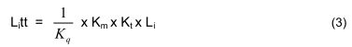
trong đó :
L_{i} là độ võng của mặt đường đo được tại vị trí thử nghiệm thứ (i) khi chưa xét đến các yếu tố ảnh hưởng của tải trọng xe đo,mùa đo bất lợi và nhiệt độ của mặt đường khi đo, tính bằng mm;
K_{q} là hệ số hiệu chỉnh kết quả đo theo các thông số trục sau xe đo võng về kết quả của trục sau xe ôtô tiêu chuẩn. K_{q} được tính toán theo công thức:
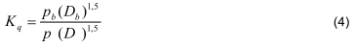
trong đó:
p_{b} , D_{b} , p và D được xác định theo 5.1.1 và 4.3.
K_{m} là hệ số hiệu chỉnh độ võng về mùa bất lợi nhất trong năm;
K_{t} là hệ số hiệu chỉnh độ võng ở nhiệt độ đo về nhiệt độ tính toán (ký hiệu là TttºC).
6.1.2 Khi không có điều kiện theo dõi quy luật thay đổi độ võng theo mùa và nhiệt độ, được phép sử dụng Km và Kt từ các quan trắc đã được tiến hành ở địa phương cho các tuyến đường có các điều kiện tương tự (xem phụ lục D)
6.1.3 Sau khi đã xác định được độ võng tính toán của các điểm đo (Litt), phải loại bỏ các sai số thô ra khỏi tập hợp các giá trị thu thập được trên từng đoạn bằng các tiêu chuẩn loại trừ quan sát cực trị của lý thuyết xác suất thống kê (xem phụ lục E).
6.2 Xác định độ võng đặc trưng và mô đun đàn hồi đặc trưng cho mỗi đoạn đường thí nghiệm
6.2.1 Trị số độ võng đàn hồi đặc trưng trên đoạn đồng nhất, được tính bằng giá trị độ võng trung bình của đoạn đại diện trên đoạn đồng nhất đó.
6.2.2 Tùy theo yêu cầu và qui mô của dự án, độ võng đàn hồi đặc trưng cho mỗi đoạn đường thí nghiệm được tính cho cả hai chiều hoặc đựợc tính cho từng chiều hoặc cho từng làn của tuyến đường thí nghiệm.
6.2.3 Trường hợp không có được các số liệu cơ sở để áp dụng cách chia đường thành các đoạn đồng nhất nêu ở mục 5.1.2, trị số độ võng đàn hồi đặc trưng của từng đoạn đường thí nghiệm được tính theo công thức :
trong đó :
L_{dt} là độ võng đàn hồi đặc trưng của từng đoạn đường thí nghiệm;
L_{tb} là độ võng trung bình của đoạn thí nghiệm, tính bằng mm. Giá trị Ltb được tính theo công thức sau:
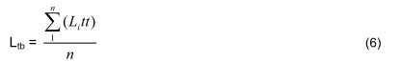
n là số lần đo;
δ là độ lệch bình phương trung bình của đoạn thử nghiệm, tính bằng mm. Giá trị δ được tính toán theo công thức sau:
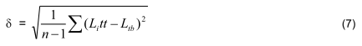
K là hệ số xác suất lấy tùy thuộc vào cấp hạng đường, được xác định như sau:
– Đường cao tốc, đường cấp l (phân loại theo TCVN 5729:2007 và TCVN 4054:2005), đường cao tốc đô thị (phân loại theo TCXDVN 104:2007), K = 2,0;
– Đường cấp ll (phân loại theo TCVN 4054:2005), đường phố chính đô thị (phân loại theo TCXDVN 104:2007), K = 1,64;
– Đường cấp lll (phân loại theo TCVN 4054:2005), K = 1,3;
– Đường cấp lV đến cấp VI (phân loại theo TCVN 4054:2005), đường phố gom, đường phố nội bộ của đô thị (phân loại theo TCVN 4054:2005), K = 1,04.
6.2.4 Trị số mô đun đàn hồi đặc trưng của từng đoạn đường thử nghiệm (ký hiệu là Edh) xác định theo công thức sau :
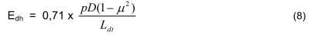
trong đó :
0,71 là hằng số đo độ võng;
p là áp lực bánh xe tiêu chuẩn xuống mặt đường, p = 0,6 MPa;
D là đường kính tương đương của diện tích vệt bánh xe tiêu chuẩn, D = 33 cm;
µ là hệ số poát xông, µ= 0,3;
L_{dt} là độ võng đàn hồi đặc trưng xác định theo 6.2.1.
Phụ lục A
(Tham khảo)
TÊN PHÒNG THÍ NGHIỆM  ------- | CỘNG HÒA XÃ HỘI CHỦ NGHĨA VIỆT NAM  Độc lập - Tự do - Hạnh phúc  ---------------
 | ………, ngày … tháng … năm ……

BIỂU PHÂN ĐOẠN TUYẾN ĐỂ ĐÁNH GIÁ CƯỜNG ĐỘ KẾT CẤU MẶT ĐƯỜNG MỀM
Dự án :
Đoạn : Từ Km Đến Km
Ngày thí nghiệm :
Tên và địa chỉ Phòng thí nghiệm :
Kilômét | 30 32 34 36 38 40 42 44 46 48 50 52 54 56 58 60 62
Mặt cắt ngang
- Lề trái
- Mặt
- Lề phải
Mặt cắt ngang  - Lề trái  - Mặt  - Lề phải | 1.5 m | 1.5 m |  |  |  |  |  | 0.5 m
Mặt cắt ngang  - Lề trái  - Mặt  - Lề phải | 10.5 m | 7.0 m |  |  |  |  |  | 7.0 m
Mặt cắt ngang  - Lề trái  - Mặt  - Lề phải | 1.5 m | 1.5 m |  |  |  |  |  | 0.7 m
Thoát nước
- Rãnh trái
- Rãnh phải
Thoát nước  - Rãnh trái  - Rãnh phải | Rãnh thoát | Thoát nước kém |  |  |  |  |  | Rãnh thoát nước kém
Thoát nước  - Rãnh trái  - Rãnh phải | nước tốt xây đá hộc |  |  |  |  |  |  | - - - Hồ nước - - -  -
Loại hình nền mặt đường theo điều kiện gây ẩm | I | II |  |  | III |  |  | III
Trạng thái mặt đường
- Tốt
- Vết nứt
- Hằn vệt bánh xe
- Lún cục bộ
- Bong bật
- Trượt ngang
- Vỡ gãy, ổ gà
(đã sửa chữa và chưa sửa chữa)
 | - - - - - - - |  |  |  | - - - - - - - - - - - - - - - -
 |  |  |  |  |  |  |  | _______________
 |  |  |  |  |  |  |  | ++ ++ ++
Kết cấu áo đường | Mới  5 cm BTN mịn năm 1997  7 cm BTN trung  15 cm Macađam  22 cm đá xô bồ |  |  | Tăng cường  7 cm BTN trung năm 1990  8 cm TNN năm 1985  5 cm TNN năm 1976  22 cm đá hộc ,, |  |  | Cũ  5 cm BTN mịn năm 1979  5 cm TNN ,,  22 cm đá hộc ,,
Lớp đất nền trên cùng | Á sét nặng |  |  | Á cát |  |  | Á sét
Lưu lượng xe tính toán (Xe /ngày đêm) | 1000 |  |  | 500 |  |  | 200
Vị trí điểm đo tại trạm quan trắc | 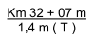 |  |  | 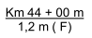 |  |  | 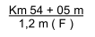
Phân đoạn cuối cùng | 1 |  | 2 | 3 |  | 4 | 5 |  | 6

Người thí nghiệm | Trưởng phòng TN LAS-XD (VILAS)  (Ký tên, đóng dấu) | Cơ sở quản lý phòng TN  (Ký tên, đóng dấu) | Tư vấn giám sát

Phụ lục B
(Tham khảo)
TÊN PHÒNG THÍ NGHIỆM  ------- | CỘNG HÒA XÃ HỘI CHỦ NGHĨA VIỆT NAM  Độc lập - Tự do - Hạnh phúc  ---------------
 | ………, ngày … tháng … năm ……

BIỂU KIỂM TRA THIẾT BỊ ĐO VÕNG ĐÀN HỒI BẰNG CẦN BENKELMAN
Dự án :
Đoạn : Từ Km Đến Km
Ngày thí nghiệm :
Tên và địa chỉ Phòng thí nghiệm :
Cần đo võng Benkelman
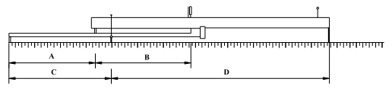
Cần đo võng | A | B | C | D | KC
Cần 1 - Đo bánh xe bên trái
Cần 2 - Đo bánh xe bên phải
Tỷ lệ cánh tay đòn cần đo: $K_{c}=\frac{A}{B}$
Kiểm tra sai số của cần đo đạt yêu cầu quy định
Kiểm tra tải trọng trục xe đo
Vật chất tải :
Kiểm tra vật chất tải đảm bảo đúng yêu cầu quy định
Kiểm tra vật chất tải đảm bảo đối xứng và cân bằng
- Đo tải trọng trục xe đo tại trạm cân xe:
Tải trọng trục sau xe đo, Q =
Tên trạm cân:
- Đo tải trọng trục xe bằng kích thủy lực:
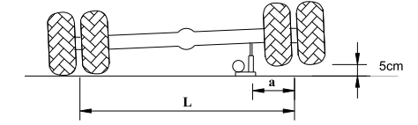
Số đọc trên đồng hồ đo của kích p = MPa ; L = cm ; a = cm
Áp lực của kích khi tiêu định f = Mpa ứng với tải trọng q = kN
Đo diện tích vệt bánh xe S_{b}
Tính đường kính vệt bánh tương đương của xe đo, cm: D_{b}= 1.13$\sqrt{S_{b}}$
Tính áp lực bánh xe xuống mặt đường (P ), MPa : $P_{b}=\frac{Q}{2S_{b}}$
Kiểm tra áp lực hơi trong lốp xe đạt yêu cầu

CHÚ THÍCH B.1:
Tải trọng trục xe đo (Q) khi xác định bằng kích thủy lực được tính theo công thức:
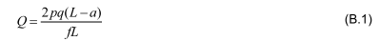
trong đó:
Q là tải trọng trục xe đo, kg;
p là số đọc trên đồng hồ đo của kích, MPa ;
L là chiều rộng của trục xe, tính bằng khoảng cách giữa hai tim vệt bánh xe, cm;
a là khoảng cách tính từ vị trí đặt kích tới tim vệt bánh xe nâng lên khi kích, cm;
f là áp lực của kích khi tiêu định, MPa;
q là tải trọng tương ứng với áp lực kích khi tiêu định, kN.
Người thí nghiệm | Trưởng phòng TN LAS-XD (VILAS)  (Ký tên, đóng dấu) | Cơ sở quản lý phòng TN  (Ký tên, đóng dấu) | Tư vấn giám sát

Phụ lục C
(Tham khảo)
TÊN PHÒNG THÍ NGHIỆM  ------- | CỘNG HÒA XÃ HỘI CHỦ NGHĨA VIỆT NAM  Độc lập - Tự do - Hạnh phúc  ---------------
 | ………, ngày … tháng … năm ……

BIỂU GHI DỮ LIỆU ĐO ĐỘ VÕNG ĐÀN HỒI BẰNG CẦN BENKELMAN
Dự án : .Tờ số : Tổng số Tờ :
Khu vực đo (Tỉnh) : .
Cơ quan thực hiện : . ..
Người đo : . .Thời gian đo :
Đo theo hướng lý trình tăng / giảm
Hệ số chuyển đổi tải trọng trục xe đo K_{q} =
Tỷ lệ cánh tay đòn cần đo 1, đo bánh xe trái K_{1C} =
Tỷ lệ cánh tay đòn cần đo 2, đo bánh xe phải K_{2C} =

Km + | Khoảng cách từ tim xe đo tới tim đường: |  |  | Giờ đo : |  |  | Nhiệt độ mặt đường:
Thời tiết :  Km + | Tình trạng mặt đường:  Km + |  |  |  |  |  | Mực nước hai bên đường cao/ thấp/ trung bình
Kết luận: Loại hình nền mặt đường theo điều kiện gây ẩm l / ll / lll |  |  |  |  |  |  | Hệ số K_{m}:  Hệ số K_{t} :
Lý trình | Bánh xe trái |  |  |  |  | Bánh xe phải |  |  |  | L_{max}
Lý trình | i_{o} | i₅ | l_{ittt} |  |  | i₀ |  | i₅ | l_{ittp} | L_{max}

CHÚ THÍCH C.1 :
i_{o}, i₅ là số đọc ở thiên phân kế khi bánh xe đo di chuyển cách xa vị trí đo 0 m và lớn hơn 5 m;
K_{m} là hệ số chuyển đổi độ võng về mùa bất lợi nhất;
K_{t} là hệ số hiệu chỉnh độ võng ở nhiệt độ đo về nhiệt độ tính toán;
l_{ittt} hoặc l_{ittp} là độ võng đàn hồi tại bánh xe trái hoặc phải được tính bằng công thức:
l_{ittt} hoặc l_{ittp} = K_{C} x K_{q} x K_{m} x K_{t} x (i_{o}- i₅ )
l_{max} là giá trị lớn nhất của l_{ittt} và l_{ittp}.
Người thí nghiệm | Trưởng phòng TN LAS-XD (VILAS)  (Ký tên, đóng dấu) | Cơ sở quản lý phòng TN  (Ký tên, đóng dấu) | Tư vấn giám sát

Phụ lục D
(Qui định)
Xác định mùa bất lợi nhất, hệ số chuyển đổi mùa và chuyển đổi nhiệt độ mặt đường
D.1 Khi có điều kiện lập các vị trí quan trắc cố định tại địa phương
– Chọn vị trí đo: Tiến hành đo võng tại các vị trí đại diện cho các loại kết cấu nền mặt đường và loại hình khô ẩm của nền đường. Các vị trí đại diện nên chọn thật gần những vật chuẩn cố đ ịnh để dễ thấy như các cột kilômét hay biển chỉ dẫn trên đường. Mỗi vị trí đại diện chọn khoảng 20 điểm đo. Đánh dấu các điểm đo dưới dạng hình tròn đường kính 10 cm bằng sơn chịu mài mòn, chịu nước, có mầu sáng; tọa độ của các vị trí đo (liên hệ với vật chuẩn đã chọn) phải được chỉ rõ trong biểu thống kê tổng hợp dưới dạng phân số với tử số là lý trình của điểm đo và mẫu số là khoảng cách từ điểm đo tới mép mặt đường về phía phải (P) hay trái (T) của đường .
– Thời gian đo: Công việc này được tiến hành trong nhiều năm. Mỗi tháng đo vào cùng một ngày, vào buổi sáng và lúc mặt đường có nhiệt độ cao nhất (khoảng 1-2 giờ chiều).
– Thao tác đo: Cách đo võng ở những điểm quan trắc cố định cũng tương tự như ở điểm đo dọc tuyến kể cả đo nhiệt độ mặt đường lúc thử nghiệm. Trong quá trình thử nghiệm tại các điểm đo, phải chú ý nghiêm ngặt việc đặt bánh xe của ôtô thí nghiệm trong phạm vi vòng tròn đã được vạch bằng sơn trên mặt đường.
– Xử lý kết quả sau khi đo: Dùng phương pháp phân tích thống kê các số liệu đo võng sẽ xác định được mùa bất lợi nhất trong năm, hệ số hiệu chỉnh độ võng về mùa bất lợi nhất trong năm (Km) và hệ số hiệu chỉnh độ võng ở nhiệt độ đo về nhiệt độ tính toán (Kt).
D.2 Khi không có điều kiện lập các vị trí quan trắc cố định tại địa phương
D.2.1 Chọn mùa bất lợi nhất: Có thể lấy mùa bất lợi nhất trong năm của tuyến đường đi qua của các địa phương theo Bảng D.1. Tháng bất lợi nhất được lấy tại giữa trong khoảng thời gian bất lợi nhất.
Bảng D.1 – Thời gian bất lợi trong năm của các địa phương trong cả nước
TT | Tên địa phương | Thời gian bất lợi nhất trong năm (tháng) | TT | Tên địa phương | Thời gian bất lợi nhất trong năm (tháng)
1 | Cao Bằng | 6 đến 9 | 9 | Vĩnh Phúc | 5 đến 10
2 | Lạng Sơn | 6 đến 9 | 10 | Phú Thọ | 6 đến 9
3 | Hà Giang | 6 đến 9 | 11 | Bắc Giang | 6 đến 9
4 | Lào Cai | 5 đến 10 | 12 | Hà Nội | 6 đến 9
5 | Lai Châu | 6 đến 9 | 13 | Quảng Ninh | 6 đến 9
6 | Điện Biên | 6 đến 9 | 14 | Thanh Hóa | 6 đến 10
7 | Sơn La | 6 đến 9 | 15 | Nghệ An | 6 đến 11
8 | Thái Nguyên | 6 đến 9 | 16 | Quảng Bình | 9 đến 12
17 | Hoàng Sa | 7 đến 11 | 27 | Sóc Trăng | 6 đến 10
18 | Thừa Thiên Huế | 9 đến 1 | 28 | Cần Thơ | 6 đến 11
19 | Đà Nẵng | 10 đến 12 | 29 | Phú Quốc | 6 đến 11
20 | Quảng Ngãi | 10 đến 1 | 30 | Cà Mau | 6 đến 11
21 | Quy Nhơn | 10 đến 12 | 31 | Kiên Giang | 6 đến 11
22 | Phú Yên | 10 đến 12 | 32 | Bình Dương | 6 đến 11
23 | Khánh Hòa | 10 đến 12 | 33 | Lâm Đồng | 6 đến 10
24 | Bình Thuận | 6 đến 10 | 34 | Đắc Lắk | 6 đến 10
25 | Bà Rịa Vũng Tàu | 6 đến 10 | 35 | Gia Lai | 6 đến 10
26 | TP Hồ Chí Minh | 6 đến 10

D.2.2 Hệ số hiệu chỉnh độ võng về mùa bất lợi nhất trong năm (Km): Có thể xác định (Km) như sau :
+ Với loại hình kết cấu nền mặt đường hạn chế được tác dụng của các nguồn gây ẩm - loại hình l (luôn khô ráo, xem Phụ lục B của 22TCN 211-06):
Nền đường không có nước ngập thường xuyên, mực nước ngầm thấp hơn đáy mặt đường 1,5 m khi nền đắp bằng đất á sét và sét hay 0,8 m khi nền đắp bằng á cát và phải thoát nước mặt tốt. Nếu có nước ngập từng thời gian không quá 3 tháng thì lề đường phải được đắp bằng đất á sét hoặc sét với độ chặt K lớn hơn hoặc bằng 0,95 và lề đường phải rộng hơn từ 1,5 m đến 2,0 m. Kết cấu áo đường phải có tầng mặt không thấm nước và tầng móng bằng vật liệu kín, nền đường là đất được đầm với độ chặt K lớn hơn hoặc bằng 0,95 hoặc bằng đất, cát gia cố chất liên kết. Ngoài ra loại hình I còn có thể là loại hình nền mặt đường chịu tác động của nguồn gây ẩm nhưng không thay đổi theo mùa, độ võng của kết cấu áo đường sẽ không phụ thuộc vào độ ẩm (Km = 1,0) mà chỉ phụ thuộc vào nhiệt độ.
+ Với loại hình kết cấu nền mặt đường chịu tác động của các nguồn gây ẩm thay đổi theo mùa - loại hình kết cấu nền mặt đường theo điều kiện gây ẩm ll (ẩm vừa, xem Phụ lục B của 22TCN 211-06) hoặc lll (quá ẩm, xem Phụ lục B của 22TCN 211-06):
Nền đường đắp thấp, lề đường hẹp đắp bằng đất á cát được đầm chặt kém, có nước ngầm thường xuyên, thoát nước mặt không tốt và chịu ảnh hưởng của nước ngầm. Kết cấu áo đường có tầng mặt thuộc loại thấm nước, móng là loại không kín. Hệ số chuyển đổi mùa Km có thể lấy theo Bảng D.2 sau:
Bảng D.2 – Hệ số hiệu chỉnh độ võng về mùa bất lợi nhất trong năm K_{m})
Tình trạng bề mặt của đường | Mùa | Tháng | Hệ số Km
Các tỉnh miền Bắc
Mặt đường kín không bị rạn nứt | Xuân  Hè - Thu  Đông | 2 - 4  5 - 9  10 - 1 | 1,06  1,00  1,14
Mặt đường rạn nứt, thấm nước | Xuân  Hè - Thu  Đông | 2 - 4  5 - 9  10 - 1 | 1,18  1,00  1,47
Các tỉnh miền Trung
Mặt đường kín không bị rạn nứt | Xuân  Hè - Thu  Đông | 2 - 4  5 - 9  10 - 1 | 1,07  1,14  1,00
Mặt đường rạn nứt, thấm nước | Xuân  Hè - Thu  Đông | 2 - 4  5 - 9  10 - 1 | 1,24  1,47  1,00
Các tỉnh miền Nam và Tây Nguyên
Mặt đường kín không bị rạn nứt | Xuân  Hè - Thu  Đông | 2 - 4  5 - 9  10 - 1 | 1,14  1,00  1,07
Mặt đường rạn nứt, thấm nước | Xuân  Hè - Thu  Đông | 2 - 4  5 - 9  10 - 1 | 1,47  1,00  1,24
CHÚ THÍCH D.1:
- Các tỉnh miền Bắc bao gồm toàn bộ các tỉnh miền núi phía Bắc, đồng bằng Bắc Bộ và các tỉnh Thanh Hóa, Nghệ An, Hà Tĩnh, Quảng Bình;
- Các tỉnh miền Trung bao gồm các tỉnh từ Quảng Trị đến Ninh Thuận;
- Các tỉnh miền Nam và Tây Nguyên bao gồm các tỉnh miền Đông Nam Bộ, các tỉnh miền Tây Nam Bộ và các tỉnh Lâm Đồng, Đắc Lắk, Đắc Nông, Gia Lai, Kon Tum.
D.2.3 Hệ số hiệu chỉnh độ võng ở nhiệt độ đo về nhiệt độ tính toán (K_{t}):
+ Kết cấu mặt đường có vật liệu lớp mặt sử dụng nhựa dầy từ 5 cm đến 10 cm: Hệ số hiệu chỉnh độ võng ở nhiệt độ đo (TºC ) về nhiệt độ tính toán ở 30⁰C tính toán theo công thức thực nghiệm sau:
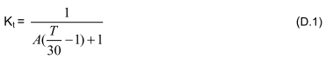
trong đó:
A là hệ số tùy thuộc vào tính ổn định nhiệt của bề dầy lớp sử dụng nhựa. Với bê tông nhựa chặt có bột đá lấy A = 0,35, bê tông nhựa không có bột đá hoặc lớp đá dăm thấm nhập nhựa lấy A = 0,30.
+ Kết cấu mặt đường có vật liệu lớp mặt sử dụng nhựa dầy hơn 10 cm: Có thể xác định hệ số hiệu chỉnh độ võng ở nhiệt độ đo (TºC) theo công thức sau :
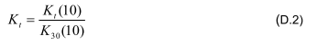
trong đó :
K_{t}(10) là hệ số hiệu chỉnh độ võng ở nhiệt độ đo TºC về 10ºC ;
K₃₀(10) là hệ số hiệu chỉnh độ võng ở nhiệt độ 30ºC về 10ºC.
K_{t}(10) và K₃₀(10) được xác định theo toán đồ tại Hình D.1.
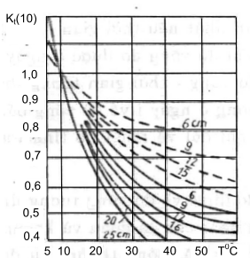
CHÚ DẪN D.1:
1) Chữ số trên các đường cong nét đứt chỉ bề dầy tổng cộng của tầng mặt sử dụng nhựa khi thử nghiệm bằng cần đo võng Benkelman;
2) Chữ số trên các đường cong liền nét chỉ bề dầy tổng cộng của tầng mặt sử dụng nhựa khi thử nghịêm bằng kích tấm ép.
HÌnh D.1 – Toán đồ xác định hệ số chuyển đổi độ võng của tầng mặt sử dụng nhựa ở nhiệt độ T0C và 30⁰C về 10⁰C
Phụ lục E
Tiêu chuẩn loại trừ các quan sát cực trị
(Qui định)
Cho dãy n quan sát được giả thiết có phân phối tuân theo quy luật chuẩn: x₁, x₂, x₃,... x_{n}. Để xét việc loại trừ k quan sát cực trị ra khỏi dãy thống kê cần tiến hành theo quy tắc sau :
– Bước 1:
+ Sắp xếp lại dãy quan sát các xi thành dãy x₁ ≤ x₂ ≤ x_{n}
+ Tính giá trị trung bình của dãy theo công thức:
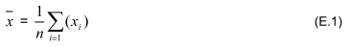
– Bước 2: Tính đại lượng so sánh theo cách sau:
+ Khi nghi ngờ k₁ giá trị quan sát lớn nhất, tính đại lượng theo công thức:
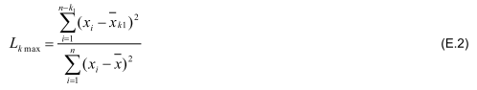
trong đó:
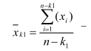
là trung bình số học của (n-k₁) quan sát còn lại, sau khi đã tách k₁ quan sát lớn nhất ra khỏi dãy.
+ Khi nghi ngờ k₂ giá trị quan sát cực tiểu, tính đại lượng theo công thức:
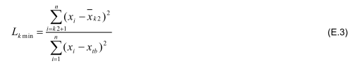
trong đó:
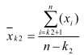
là trung bình số học của (n-k₂) quan sát còn lại, sau khi đã tách k₂ quan sát nhỏ nhất.
+ Khi nghi ngờ k₁ giá trị lớn nhất và k₂ giá trị nhỏ nhất , thì tính đại lượng :
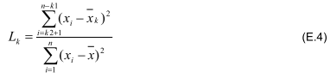
trong đó:
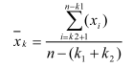
là trung bình số học của [n-(k₁+k₂)] quan sát còn lại, sau khi đã tách (k₁+k₂) quan sát cực trị ra khỏi dãy
– Bước 3: So sánh các giá trị L_{kmax}, L_{kmin} hoặc L_{k} vừa tính với giá trị tiêu chuẩn $C_{α}$ được xác lập trong các bảng tính sẵn và so sánh như sau:
+ Nếu nhỏ hơn $C_{α}$ thì có thể loại bỏ các quan sát cực trị đó ra khỏi tập hợp thống kê;
+ Nếu lớn hơn $C_{α}$ thì không có căn cứ để loại bỏ các quan sát cực trị đó ra khỏi dãy thống kê.
VÍ DỤ : Kết quả đo võng của một đoạn đường thu được dãy số liệu sau (1/100 mm): 0,79, 0,73 , 0,65 , 0,28 , 0,80 , 0,38 , 0,58 , 0,94 , 1,05 , 0,95 , 1,15 , 1,29 , 1,28 , 1,23 , 1,52 , 1,57 , 2,31 , 1,59 , 1,63 . Xem xét loại bỏ các sai số thô nếu có.
Cách giải như sau:
– Xắp lại dãy số trên :
0,28, 0,38, 0,58, 0,65, 0,73, 0,79, 0,80, 0,94, 0,95, 1,05, 1,15, 1,23, 1,28, 1,29, 1,52, 1,57, 1,59, 1,63, 2,31, 2,63 .
– Tính: $\overline{x}$ = 1,17
+ Ta nghi ngờ các kết quả lớn nhất 2,31 và 2,63. Cần phải xem xét có thể loại bỏ hai kết quả này được không ? Cần tiến hành như sau:
Áp dụng tiêu chuẩn loại trừ các quan sát cực trị cho trường hợp k₁ = 2 (đối với hai số 2,31 và 2,63 ).
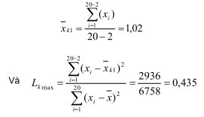
Tra bảng có C_{0,05} = 0,484 ; C_{0,10} = 0,530 . như vậy L_{k max} < C_{0,05} < C_{0,10} , ta có cơ sở để loại trừ cả hai quan trắc cực trị 2.31 và 2.63 ra khỏi dãy số liệu đo võng nói trên.
+ Nếu ta nghi ngờ cả các kết quả lớn nhất 2,31, 2,63 và nhỏ nhất 0,28, 0,38 của dãy trên thì có căn cứ thể loại chúng được không ? Cần tiến hành như sau:
Áp dụng tiêu chuẩn loại trừ các quan sát cực trị cho trường hợp k₁ = 2 (đối với hai số 2,31, 2,63 ) ; k₂ = 2 (đối với hai số 0,28,0,38).
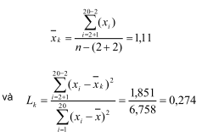
Tra bảng với n = 20, k = 4 có C_{0,05} = 0,299 và C_{0,10} = 0,339. Như vậy L_{k} < C_{0.05} < C_{0.10} .
Kết luận: có thể loại cả 4 quan trắc 0,28, 0,38, 2,31 và 2,63 ra khỏi dãy số liệu đo võng nêu trên.
Bảng E.1 – Giá trị tiêu chuẩn $C_{α}$
Giá trị tiêu chuẩn $C_{α}$ ứng với mức độ giá trị α = 0,10
k  n | 1 | 2 | 3 | 4 | 5 | 6 | 7 | 8 | 9 | 10
3 | 0.011
4 | 0.098 | 0.003
5 | 0.200 | 0.038
6 | 0.280 | 0.091 | 0.020
7 | 0.348 | 0.148 | 0.056
8 | 0.404 | 0.200 | 0.095 | 0.038
9 | 0.448 | 0.248 | 0.134 | 0.068
10 | 0.490 | 0.287 | 0.170 | 0.098 | 0.051
11 | 0.526 | 0.326 | 0.208 | 0.128 | 0.074
12 | 0.555 | 0.361 | 0.240 | 0.159 | 0.103 | 0.062
13 | 0.578 | 0.388 | 0.270 | 0.186 | 0.126 | 0.082
14 | 0.600 | 0.416 | 0.298 | 0.212 | 0.150 | 0.104 | 0.068
15 | 0.611 | 0.436 | 0.322 | 0.236 | 0.172 | 0.124 | 0.086
16 | 0.631 | 0.458 | 0.342 | 0.260 | 0.194 | 0.144 | 0.104 | 0.073
17 | 0.648 | 0.478 | 0.364 | 0.282 | 0.216 | 0.165 | 0.125 | 0.092
18 | 0.661 | 0.496 | 0.384 | 0.302 | 0.236 | 0.184 | 0.142 | 0.108 | 0.080
19 | 0.676 | 0.510 | 0.398 | 0.316 | 0.251 | 0.199 | 0.158 | 0.124 | 0.094
20 | 0.688 | 0.530 | 0.420 | 0.339 | 0.273 | 0.220 | 0.176 | 0.140 | 0.110 | 0.085
25 | 0.732 | 0.588 | 0.489 | 0.412 | 0.350 | 0.296 | 0.251 | 0.213 | 0.180 | 0.152
30 | 0.766 | 0.637 | 0.523 | 0.472 | 0.411 | 0.359 | 0.316 | 0.276 | 0.240 | 0.210
35 | 0.792 | 0.673 | 0.586 | 0.516 | 0.458 | 0.410 | 0.365 | 0.328 | 0.294 | 0.262
40 | 0.812 | 0.702 | 0.622 | 0.554 | 0.499 | 0.451 | 0.408 | 0.372 | 0.338 | 0.307
45 | 0.826 | 0.724 | 0.648 | 0.586 | 0.533 | 0.488 | 0.447 | 0.410 | 0.378 | 0.384
50 | 0.840 | 0.744 | 0.673 | 0.614 | 0.562 | 0.518 | 0.477 | 0.442 | 0.410 | 0.380
Giá trị tiêu chuẩn $C_{α}$ứng với mức độ giá trị α = 0,05
3 | 0.003
4 | 0.051 | 0.001
5 | 0.125 | 0.018
6 | 0.203 | 0.055 | 0.010
7 | 0.273 | 0.106 | 0.032
8 | 0.326 | 0.146 | 0.064 | 0.022
9 | 0.372 | 0.194 | 0.099 | 0.045
10 | 0.418 | 0.233 | 0.129 | 0.070 | 0.034
11 | 0.454 | 0.270 | 0.162 | 0.098 | 0.054
12 | 0.489 | 0.305 | 0.196 | 0.125 | 0.076 | 0.042
13 | 0.517 | 0.337 | 0.224 | 0.150 | 0.098 | 0.060
14 | 0.540 | 0.363 | 0.250 | 0.174 | 0.122 | 0.079 | 0.050
15 | 0.556 | 0.387 | 0.276 | 0.197 | 0.140 | 0.097 | 0.066
16 | 0.575 | 0.410 | 0.300 | 0.219 | 0.159 | 0.115 | 0.082 | 0.055
17 | 0.594 | 0.427 | 0.322 | 0.240 | 0.181 | 0.136 | 0.100 | 0.072
18 | 0.608 | 0.447 | 0.337 | 0.259 | 0.200 | 0.154 | 0.116 | 0.086 | 0.062
19 | 0.624 | 0.462 | 0.354 | 0.277 | 0.209 | 0.168 | 0.130 | 0.099 | 0.074
20 | 0.639 | 0.484 | 0.377 | 0.299 | 0.238 | 0.188 | 0.150 | 0.115 | 0.088 | 0.066
25 | 0.696 | 0.550 | 0.450 | 0.374 | 0.312 | 0.262 | 0.222 | 0.184 | 0.154 | 0.126
30 | 0.730 | 0.599 | 0.506 | 0.434 | 0.376 | 0.327 | 0.283 | 0.245 | 0.212 | 0.183
35 | 0.762 | 0.642 | 0.554 | 0.482 | 0.424 | 0.376 | 0.334 | 0.297 | 0.264 | 0.235
40 | 0.784 | 0.672 | 0.588 | 0.523 | 0.468 | 0.421 | 0.378 | 0.342 | 0.310 | 0.280
45 | 0.802 | 0.696 | 0.618 | 0.556 | 0.502 | 0.456 | 0.417 | 0.382 | 0.350 | 0.320
50 | 0.820 | 0.722 | 0.646 | 0.588 | 0.535 | 0.490 | 0.450 | 0.414 | 0.383 | 0.356
CHÚ THÍCH E.1: Ý nghĩa của mức độ giá trị tiêu chuẩn α= 0,10 hoặc α= 0,05 , .v.v... là xác suất loại bỏ giả thuyết bằng 0,10 hoặc 0,05 , v.v... nếu giả thuyết đó là đúng .

Phụ lục F
(Qui định)
Phương pháp hiệu số cộng dồn để phân định các phân đoạn kết quả đo võng
F.1 Đặt vấn đề
Độ võng đàn hồi của mặt đường là hàm của các biến phụ thuộc như: loại mặt đường , kết cấu áo đường, loại hình và trạng thái đất nền đường, lưu lượng xe chạy, thời gian sử dụng mặt đường, nhiệt độ của mặt đường ... Vì có quá nhiều biến phụ thuộc nên giữa các trị số độ võng đo được luôn có những sai lệch cho dù có rút ngắn khoảng cách giữa các điểm đo. Bởi vậy, để đánh giá năng lực chịu tải của đường người ta phải phân tuyến đường thành từng đoạn đặc trưng, tiến hành xử lý thống kê các kết quả đo võng để đánh giá. Cơ sở của sự phân đoạn là sự khác nhau theo dọc tuyến của các biến phụ thuộc nêu trên được lấy từ hồ sơ các tuyến đường hiện có của các cơ quan quản lý đường bộ và các số liệu thu được qua khảo sát thăm dò thực tế ngoài hiện trường.
Vì một lý do nào đó, nếu công việc này không thực hiện được, người ta có thể chỉ căn cứ vào đồ thị đo võng dọc tuyến để phân định các đoạn qua một số phương pháp. Đơn giản nhất là bằng mắt để phân định một cách chủ quan nơi nào xảy ra các phân đoạn tương đối giống nhau. Ngoài ra có thể dùng phương pháp giải tích "Sai phân tích lũy" áp dụng trong trường hợp biến không liên tục gọi là "Hiệu số cộng dồn" để phân đoạn.
F.2 Phương pháp “ Hiệu số cộng dồn”
Phương pháp dựa trên vấn đề toán học là biến số Z_{x} (được xác định bằng hiệu số giữa diện tích đường cong đo võng dọc tuyến tại bất kỳ khoảng cách nào và tổng diện tích được tính từ đường trung bình độ võng của toàn bộ tuyến đo được tại cùng khoảng cách đó) được vẽ thành đồ thị theo hàm số của khoảng cách dọc theo tuyến đường. Các biên của phân đoạn sẽ xảy ra tại vị trí mà các độ dốc của đồ thị Z_{x} - x thay đổi dấu (xem hình F.1, F.2 và bảng F.1)
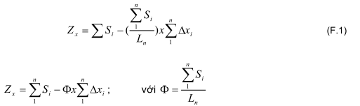
trong đó :
S_{i} là diện tích thực tế của khoảng cách thứ i. Giá trị S_{i} = L_{tb} x Δx_{i};
Δx_{i} là chiều dài của khoảng cách thứ i;
L_{tb} là độ võng trung bình của khoảng thứ i;
L_{n} là tổng chiều dài của tuyến đường phải đo võng.
Từ kết quả phân đoạn sơ bộ này xác định độ võng đàn hồi đặc trưng (Lđt) cho từng đoạn, xem xét quyết định có thể nhập hai hoặc nhiều phân đoạn với nhau vì lý do thi công thực tế và lý do kinh tế được hay không ?. Với loại tầng mặt cấp cao (bê tông nhựa chặt) trên các tuyến đường cấp I, cấp II, đường cao tốc, đường trục chính ở các đô thị, đường trong xí nghiệp lớn, có thể nhập hai phân đoạn liền kề với nhau nếu mức chênh lệch về độ võng đàn hồi đặc trưng (Lđt) giữa chúng không vượt quá 10% .Với tầng mặt cấp thấp hơn đường cấp III, cấp IV có lớp mặt là bê tông nhựa rải nguội và ấm, các loại mặt đường: thấm nhập nhựa, đá dăm nước, đá gia cố chất kết dính vô cơ (phía trên có lớp láng nhựa) có thể nhập hai phân đoạn liền kề với nhau nếu mức chênh lệch về độ võng đàn hồi đặc trưng (L_{đt}) giữa chúng không vượt quá 15%.
Những phân đoạn nhỏ hơn 500 mét nếu không phải là những đoạn quá yếu đặc biệt (bị cao su, lún sụt) thì cũng nên nhập với các phân đoạn liền kề với chúng để giảm bớt sự phức tạp không cần thiết (xem hình F.4).
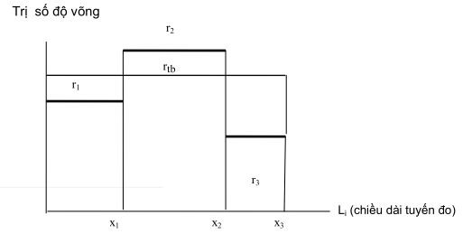
Diện tích tích lũy Ai = ri dx
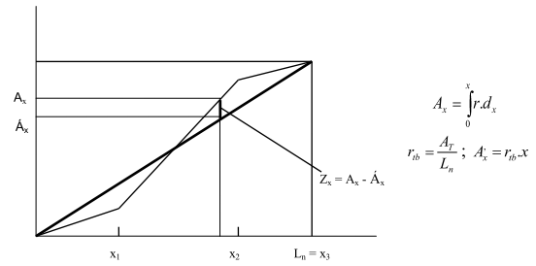
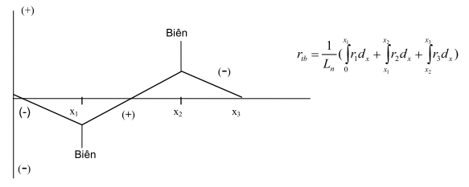
HÌnh F.1 – Phương pháp sai phân tích lũy để phân đoạn cho biến liên tục
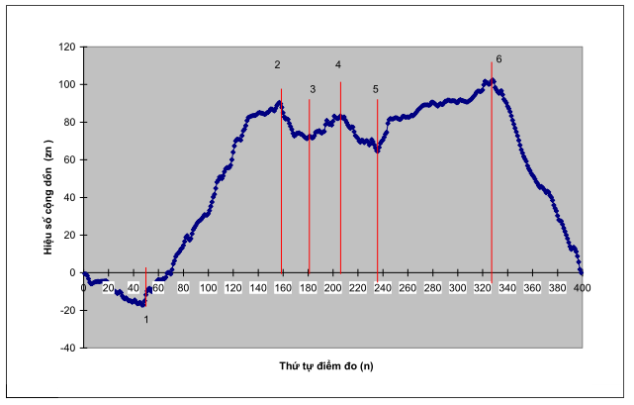
Hình F.2 – Ví dụ về xác định ranh giới các đoạn bằng phương pháp hiệu số cộng dồn
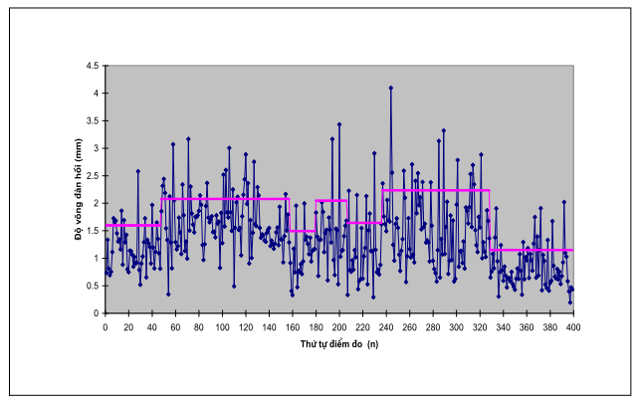
Hình F.3 - Ví dụ về biểu đồ độ võng đàn hồi theo thứ tự điềm đo trên Quốc lộ 1A đoạn TP.Hồ Chí Minh - Cần Thơ
Bảng F.1 – Phương pháp hiệu số cộng dồn phân đoạn kết quả đo võng
Thứ tự điểm đo n | Vị trí | Chiều dài Các khoảng cách Δx_{i} (100m) | Độ võng m. đường ở vị trí đo L_{i} (1/100 mm) | Chiều dài cộng dồn các khoảng cách ΣΔx_{i} (100m) | Độ võng trung bình của các khoảng cách I_{tbi} (1/100mm) | Diện tích thực tế của khoảng cách S_{i} | Diện tích tích lũy của khoảng cách ΣS_{i} | Hiệu số cộng dồn z_{x} | Giá trị thống kê của các khoảng chia I_{tbki} , α_{k} | Độ võng thiết kế I_{tk}
0 | 0
1 | Km...+000 | Δx₁ | l₁ | Δx₁ | l₁ | Δx₁. l₁ | S₁ | S₁ - Φ.Δx₁ | Φ =ΣS_{i};/ΣΔx_{i}
2 | 100 | Δx₂ | I₂ | Δx₁+Δx₂ | (l₁+ l₂)/2 | Δx_{2.} (l₁+l₂)/2 | S₁ +S₂ | S₁+S₂- Φ(Δx₁+Δx₂)
3 | 400 | Δx₃ | l₃ | Δx₁+ Δx₂+ Δx₃ | (l₂+ l₃)/2 | Δx₃. (l₂+l₃)/2 | S₁+ S₂ +S₃ | S₁+S₂+S₃ - Φ(Δx₁+Δx₂+Δx₃) | l_{tbk}=average(:)  δ_{k}= stdev(:) | l_{tbk}+ Kδ_{k}
4 | 700
5 | Km...+000
6 | 200
7 | 300
8 | 400
 | ………… | ………… | ………… | ………………… | ……………. | …………………… | ………… | ………… | …………………. | …………
n |  | Δx_{i} | li | Δx₁+...+ Δx_{i} | (I_{i-1}+ l_{i})/2 | Δx_{i}. (l_{i-1}+l_{i})/2 | S₁ +...+ S_{i} | ΣS_{i} - Φ ΣΔx_{i}

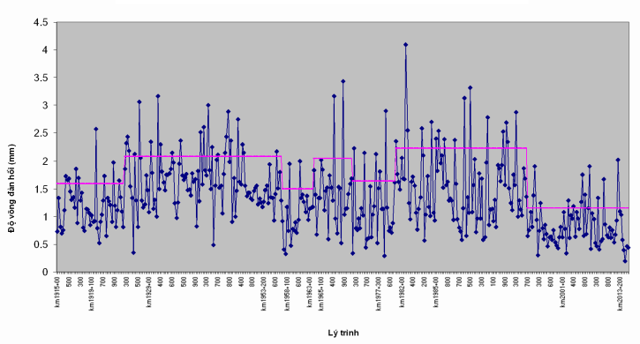
HÌnh F.4 – Ví dụ về biểu đồ độ võng đàn hồi theo lý trình điểm đo trên Quốc lộ 1A đoạn TP.Hồ Chí Minh – Cần Thơ

MỤC LỤC
1 Phạm vi áp dụng
2Tài liệu viện dẫn
3Thuật ngữ và định nghĩa
4Thiết bị, dụng cụ
5Cách tiến hành
6Xử lý kết quả đo võng
Phụ lục A (Tham khảo) : Biểu phân đoạn tuyến để đánh giá cường độ kết cấu mặt đường mềm
Phụ lục B (Tham khảo): Biểu kiểm tra thiết bị đo độ võng đàn hồi bằng cần Benkelman
Phụ lục C (Tham khảo): Biểu ghi dữ liệu đo độ võng đàn hồi bằng cần Benkelman
Phụ lục D (Qui định): Xác định mùa bất lợi nhất, hệ số chuyển đổi mùa và chuyển đổi nhiệt độ mặt đường
Phụ lục E (Qui định) Tiêu chuẩn loại trừ các quan sát cực trị
Phụ lục F (Qui định) Phương pháp hiệu số cộng dồn để phân định các phân đoạn kết quả đo võng

*) Các tiêu chuẩn TCN và TCXDVN sẽ được chuyển đổi thành TCVN

